Postępowanie przy zadławieniu
Zadławienie to zamknięcie dróg oddechowych przez ciało obce, do którego może doprowadzić np. szybkie, łapczywe spożywanie pokarmów czy połknięcie przez dziecko małego przedmiotu. Zadławienie jest stanem zagrożenia życia, z którym można się spotkać na co dzień.
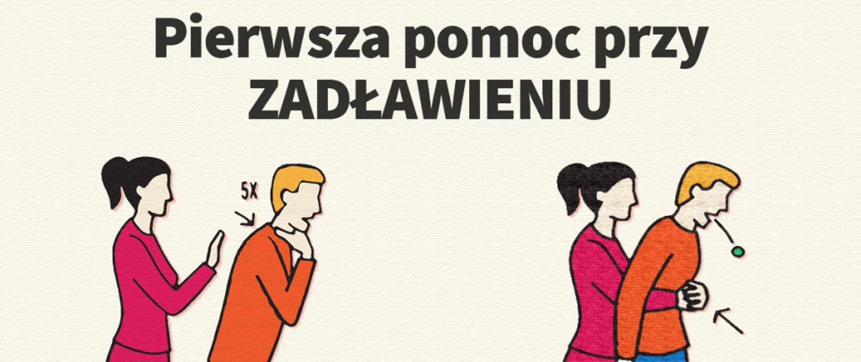
Wczesna interwencja może zapobiec utracie przytomności. Pamiętaj! Udzielając pierwszej pomocy możesz uratować komuś życie! Pomoc przy zadławieniu – należy do tych stanów zagrożenia życia, z którymi można spotkać się codziennie.
Jeśli do dróg oddechowych dostanie się ślina, kawałek pokarmu lub cokolwiek innego poza powietrzem, grozi to niedotlenieniem organizmu, a nawet zatrzymaniem akcji serca!
Jak postępować przy zadławieniu?
- Gdy poszkodowany przestał kaszleć, ale jest przytomny należy:
- pochylić poszkodowanego do przodu,
- 5 x energicznie uderzyć w okolicę międzyłopatkową.
- Gdy uderzenie nie pomaga zastosować tzw. chwyt Heimlicha (Uwaga!!! Nie stosować wobec kobiet w ciąży):
- pochylić poszkodowanego,
- objąć rękoma kładąc jedną część na nadbrzuszu (pod mostkiem),
- drugą ręką objąć zaciśniętą pięść,
- i energicznie pociągnąć do wnętrza i ku górze.
- Jeśli powyższe działania nie przynoszą oczekiwanych rezultatów, należy bezzwłocznie wezwać pogotowie 999 lub 112.
- Jeśli poszkodowany stracił przytomność, należy rozpocząć reanimacje!
Źródło: https://www.gov.pl/web/gis/postepowanie-przy-zadlawieniu

